МІНІСТЕРСТВО ОСВІТИ І НАУКИ УКРАЇНИ

НАЦІОНАЛЬНИЙ УНІВЕРСИТЕТ "ЛЬВІВСЬКА ПОЛІТЕХНІКА"

Кафедра інформаційних систем

та мереж

**Звіт**  до лабораторної роботи №4

з дисципліни “Екстремальне програмування ”

Виконав: студент гр. КН-311 Коцюра І.І.

Прийняв:

Щербак С.С.

Львів – 2020

Створимо проект у вигляді органайзера, який буде складатися з трьох частин: селектора, календаря та самого органайзера.

У цій лаборатораній роботі буде продемонстровано частину коду органайзера.

**Файл Organizer.component.html:**

<section>

  <header>

    Organizer: <strong>{{dateService.date | async | moment:'DD.MM.YYYY'}}</strong>

    <hr />

  </header>

  <main>

    <ul *ngIf="tasks.length; else noTasks">

      <li class="task" *ngFor="let task of tasks; let i = index">

        <span>

          <strong>{{i + 1}}</strong>

          {{task.title}}

        </span>

        <button class="btn btn-primary" (click)="remove(task)">Remove</button>

      </li>

    </ul>

    <ng-template #noTasks>

      <p class="text-center">No tasks yet...</p>

    </ng-template>

  </main>

  <footer>

    <form (ngSubmit)="submit()" [formGroup]="form">

      <input type="text" formControlName="title">

      <button

        type="submit"

        class="btn btn-primary btn-block"

        [disabled]="form.invalid"

      >Add</button>

    </form>

  </footer>

</section>

**Файл Organizer.component.scss:**

section {

  border: 1px solid #000;

  padding: 1rem;

  header {

    margin-bottom: 1rem;

  }

}

.task {

  display: flex;

  justify-content: space-between;

  align-items: center;

  padding: .5rem 1rem;

  border: 1px solid #ccc;

  margin-bottom: .5rem;

}

**Файл Organizer.component.ts:**

import {Component, OnInit} from '@angular/core';

import {DateService} from '../shared/date.service';

import {FormControl, FormGroup, Validators} from '@angular/forms';

import {Task, TasksService} from '../shared/tasks.service';

import {switchMap} from 'rxjs/operators';

@Component({

  selector: 'app-organizer',

  templateUrl: './organizer.component.html',

  styleUrls: ['./organizer.component.scss']

})

export class OrganizerComponent implements OnInit {

  form: FormGroup

  tasks: Task[] = []

  constructor(private dateService: DateService,

              private tasksService: TasksService) {

  }

  ngOnInit() {

    this.dateService.date.pipe(

      switchMap(value => this.tasksService.load(value))

    ).subscribe(tasks => {

      this.tasks = tasks

    })

    this.form = new FormGroup({

      title: new FormControl('', Validators.required)

    })

  }

  submit() {

    const {title} = this.form.value

    const task: Task = {

      title,

      date: this.dateService.date.value.format('DD-MM-YYYY')

    }

    this.tasksService.create(task).subscribe(task => {

      this.tasks.push(task)

      this.form.reset()

    }, err => console.error(err))

  }

  remove(task: Task) {

    this.tasksService.remove(task).subscribe(() => {

      this.tasks = this.tasks.filter(t => t.id !== task.id)

    }, err => console.error(err))

  }

}

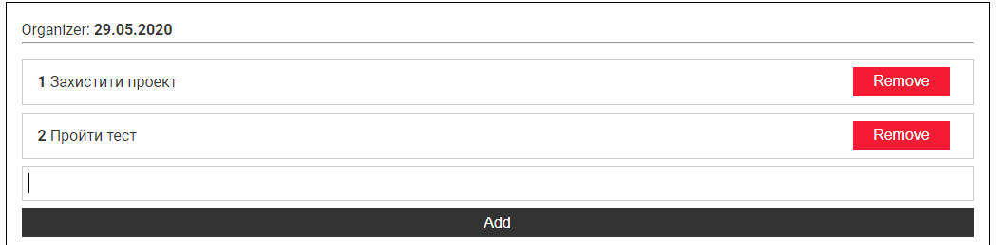*Рис.1. Вигляд органайзера.*